Тема занятия
Букет для мамы

Цель:
учить детей создавать из отдельных предметов композицию.

Задачи:

• образовательные: формировать навыки коллективного творчества, закрепить умение делать цветы, используя гофрированную цветную бумагу.
• развивающие: развивать мелкую моторику рук, творческую активность, мышление и воображение, пространственное представление.
• воспитательные: воспитывать заботливое отношение к маме, уважение, желание сделать подарок, используя игровые технологии, побуждать детей оказывать посильную помощь маме дома.

Материал и оборудование:
• верёвочки из гофрированной цветной бумаги разных цветов, клей ПВА, контур вазы.

Ход занятия

Воспитатель: Ребята сегодня мы с вами поговорим о … . Отгадайте загадку и узнаете о ком.

Загадка

Кто любовью согревает,

Все на свете успевает,

Даже поиграть чуток?

Кто тебя всегда утешит,

И умоет и причешет,

В щечку поцелует?

Дети: Мамочка родная.

Воспитатель: Конечно, всё она родная. А кто догадался? А почему о маме?
Воспитатель: Скоро праздник «День матери». Этот праздник отмечают в конце осени. Дни хмурые, часто идет дождь, птицы улетели, листочки все опали. И вот мы отмечаем такой замечательный «теплый» праздник «День матери». Закройте глазки, представьте свою мамочку .
Мамочка – самый дорогой и любимый человек на свете. От маминой улыбки становится тепло, радостно, спокойно на душе. Мамы думают о вас каждую минуту, переживает.
Ребята, конечно же, вы стараетесь всегда быть добрыми, послушными, не огорчать свою мамочку? Помогаете ей?
Дети: (ответы детей).
Воспитатель: А как вы дома маме помогаете?
Дети: (ответы детей).
Воспитатель: Очень хорошо. Молодцы. Маме будет очень приятно видеть, когда вы сами наведете порядок в своем уголке, поможете помыть посуду, накрыть на стол. Ведь у мамы много дел по дому. Но мы еще что-то забыли…
Дети: (ответы детей) подарок.
Воспитатель: А что можно подарить?
Дети: (ответы детей) цветы.
Воспитатель: Красивым подарком будут цветы, но сейчас поздняя осень – цветы завяли, высохли. Я предлагаю вам стать волшебниками и сделать чудесные цветы маме.

- Скручивание верёвочек из цветной гофрированной бумаги с использованием клея ПВА.

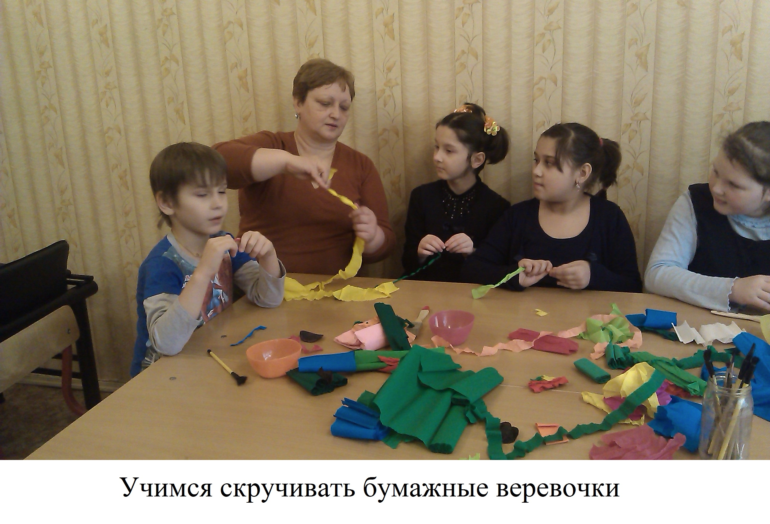

- Наклеивание готовых верёвочек по контуру вазы и цветов.
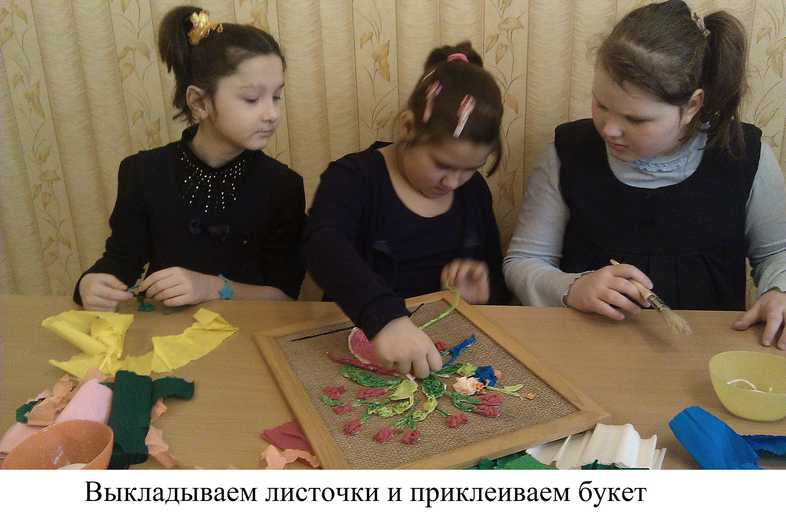

Воспитатель изготавливает цветы вместе с детьми (звучит музыка «Вальс цветов»). Дети самостоятельно выполняют работу, воспитатель помогает при необходимости.

Итог занятия
Воспитатель: Ребята посмотрите, какие красивые цветы у вас получились. Молодцы! Это потому что вы очень, очень постарались. Давайте соберем их в букет, который будет стоять в вазе. Красота! Мамочкам ваш букет очень понравится.

